
А Д М И Н И С Т Р А Ц И Я
Я Р О С Л А В С К О Г О Г О Р О Д С К О Г О П О С Е Л Е Н И Я

ПОСТАНОВЛЕНИЕ

28 января 2016 года пгт. Ярославский № 35

Об утверждении схемы расположения земельного участка
на кадастровом плане территории

В соответствии с п.13 ст. 11.10 Земельного кодекса Российской Федерации, Федеральным законом от 25.10.2001 года № 137-ФЗ «О введении в действие Земельного кодекса Российской Федерации», по заявлению Кривича Александра Ивановича, руководствуясь Уставом Ярославского городского поселения, администрация Ярославского городского поселения

ПОСТАНОВЛЯЕТ:

1. Утвердить прилагаемую схему расположения земельного участка на кадастровом плане территории в кадастровом квартале 25:21:230107, площадью 1778,0 кв.м. Местоположение установлено относительно ориентира жилой дом, расположенного за пределами участка. Участок находится примерно в 198 м от ориентира по направлению на юго-восток. Почтовый адрес ориентира: Приморский край, Хорольский район, пгт. Ярославский, ул. Октябрьская, д. 78. Территориальная зона Ж-1 (зона индивидуальной жилой застройки с приусадебными участками). Разрешенное использование: ведение личного подсобного хозяйства. Категория земель: земли населенных пунктов.
2. Отделу по экономическим, бюджетным и социальным вопросам администрации Ярославского городского поселения (Маскина) направить данное постановление, в срок не более пяти рабочих дней со дня его принятия в Управление Федеральной регистрационной службы по Приморскому краю.
3. Отделу по имуществу, ЖКХ, благоустройству администрации Ярославского городского поселения разместить данное постановление на сайте администрации Ярославского городского поселения в информационно-телекоммуникационной сети «Интернет».
4. Контроль за исполнением настоящего постановления оставляю за собой.
5. Постановление вступает в силу с момента подписания.

И.о. заместителя главы администрации
Ярославского городского поселения Ю.А. Рыбаченко

УТВЕРЖДЕНА

постановлением администрации
Ярославского городского поселения
от 28.01.12.2016г. № 35

СХЕМА
РАСПОЛОЖЕНИЯ ЗЕМЕЛЬНОГО УЧАСТКА ИЛИ ЗЕМЕЛЬНЫХ УЧАСТКОВ НА КАДАСТРОВОМ ПЛАНЕ ТЕРРИТОРИИ

Условный номер земельного участка
Площадь земельного участка 1778 м2
Обозначение характерных точек границ | Координаты, м
Обозначение характерных точек границ | X | Y
1 | 2 | 3
1 | 474501 | 1420013
2 | 474507 | 1420030
3 | 474540 | 1420023
4 | 474531 | 1420010
5 | 474550 | 1419991
6 | 474540 | 1419974
7 | 474530 | 1419981
8 | 474512 | 1419956
9 | 474500 | 1419964
10 | 474522 | 1419997
1 | 474501 | 1420013

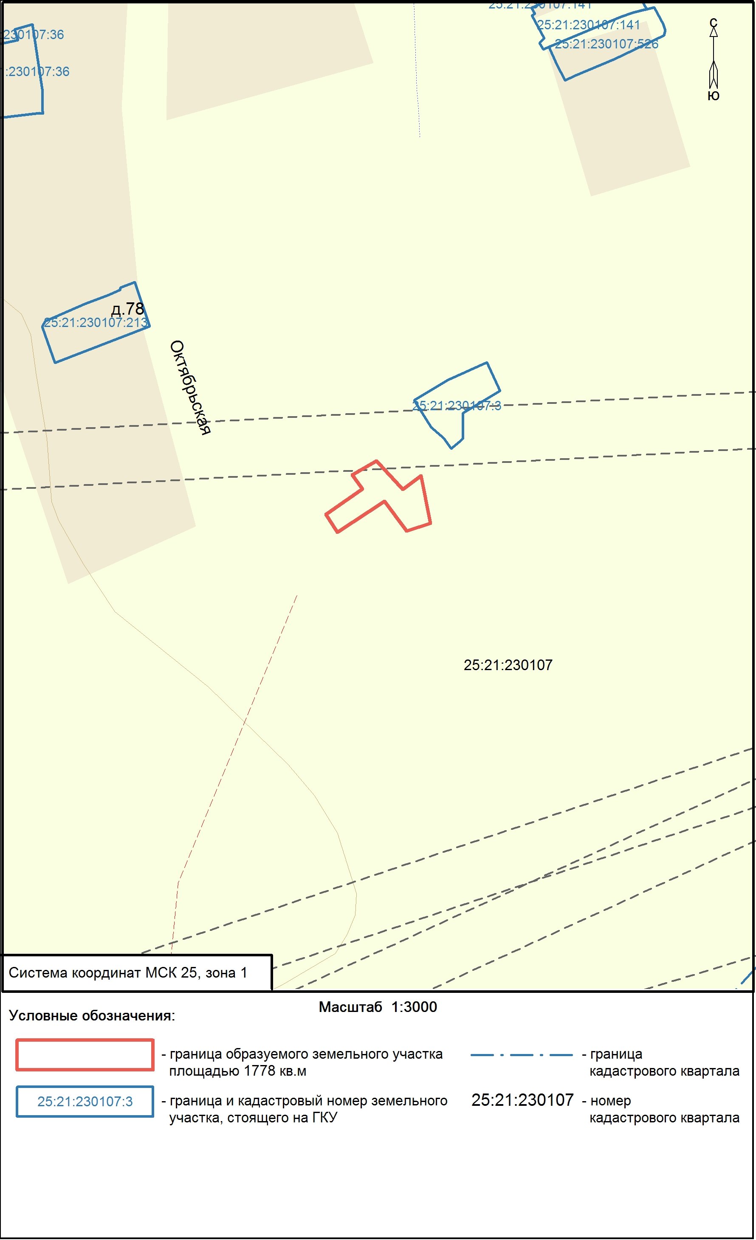
ПРИЛОЖЕНИЕ

к схеме расположения земельного участка
на кадастровом плане территории

№  n/n | Наименование | Значение характеристики
1 | Площадь земельного участка | 1778 кв.м.
2 | Адрес (местоположение) испрашиваемого земельного участка | Местоположение установлено относительно ориентира жилой дом, расположенного за пределами участка. Участок находится примерно в 198 м от ориентира по направлению на юго-восток. Почтовый адрес ориентира: Приморский край, Хорольский район, пгт. Ярославский, ул. Октябрьская, д. 78
3 | Кадастровый номер земельного участка или номер кадастрового квартала | 25:21:230107
4 | Территориальная зона, в границах которой образуется земельный участок | Ж-1 (зона индивидуальной жилой застройки с приусадебными участками)
5 | Разрешенное использование земельного участка | Ведение личного подсобного хозяйства
6 | Категория земель, к которой относится земельный участок | Земли населенных пунктов

